MUUNA

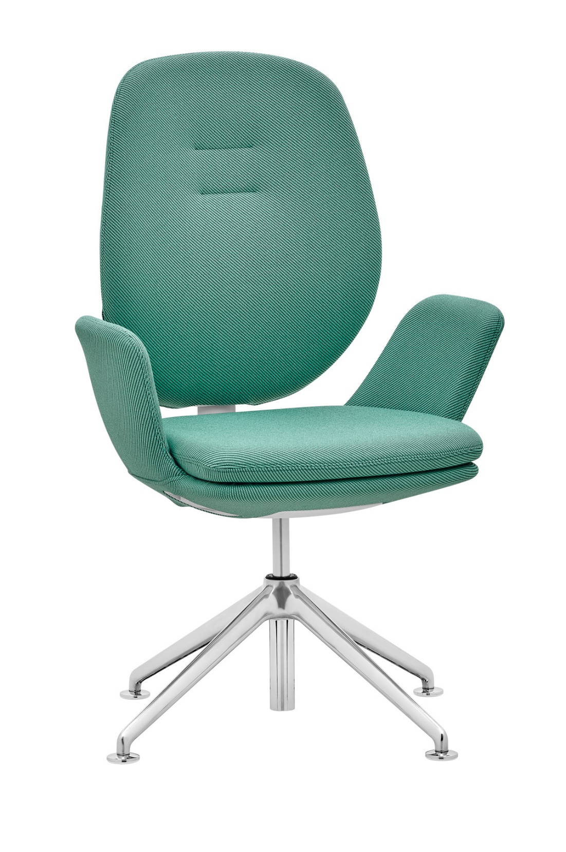

Muuna MU 3101.04  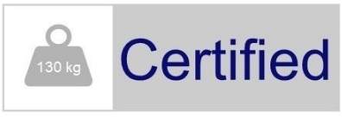 | Design: Massimo Costaglia & Giulio Mazzanti (IT)  Hersteller: RIM CZ a.s.
Muuna MU 3101.04

Vollgepolstertes Drehsessel in Rundform mit Armlehnen. Muuna ist eine Synergie von der einfachen Form und Funktion.
Es ist ein bequemer weicher Sessel und zugleich einr ergonomischer Büristuhl. Das Modell mit einem Vier- oder Fünfarmkreuz passt problemlos in jedes Büro oder jeden Haushalt.
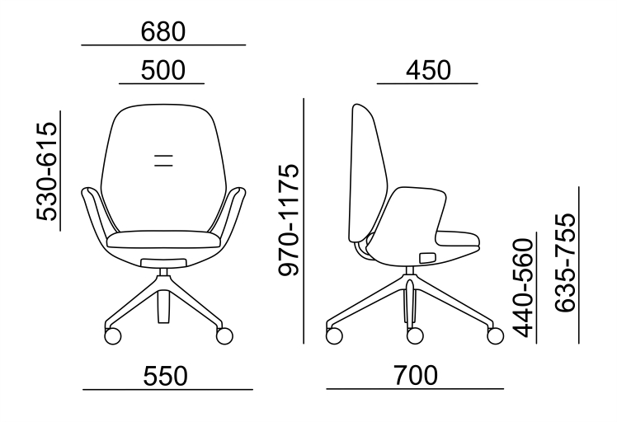
Mechanik | Selbstverstellbar – SELF 1C mit Kabelbedienung  Der Gegendruck wird automatisch je nach dem Gewicht der sitzenden Person im Bereich von 50 bis 120 kg eingestellt, mit der Möglichkeit zur Blockierung und einem Verstellbereich der Rückenlehne in 3 Positionen. Maximaler Neigungswinkel der Rückenlehne 20°, synchronisierte Sitzbewegung im Bereich von 6,5°. Der Mechanikkörper und die Mechanikbedienung sind im Inneren des Sitzskeletts platziert, um die Gesamtgestalt des Stuhls nicht zu stören.
Durchführung | Das Sitzskelett ist ein Spritzguss, der eine Einheit mit den Armlehnen bildet. An den Armlehnen wird auf der Innenseite PUR-Schaum verwendet. Bequemes Sitzen wird durch das Sitzkissen gewährleistet, ein Spritzguss aus PUR-Schaum mit einem Volumengewicht von 70 kg/m3.  Die Rückenlehne ist eine geformte Buchen-Sperrholzplatte mit PUR-Schaum mit einem Volumengewicht von 70 kg/m3. Er ist höhenverstellbar und kann in fünf Positionen im Bereich von 85 mm arretiert werden.
Fußgestell | Vierarmiges konisches Hochkreuz in poliertem Aluminiumdesign.
Polsterung | Nach Auswahl aus dem Angebot an Stoffen.
Rollen | Gebremste Rollen Ø 60 mm für harten oder weichen Boden.
Optional | - Polsterung der Armlehnen mit Kunstleder Silvertex  - Durchführung im weißen Kunststoff  - Universalrollen mit einem Chromring  - Niedrige Gleiter für harten und weichen Boden.
Garantie | 5 Jahre (siehe Geschäftsbedingungen)
Zertifikaten | Dieses Produkt entspricht den europäischen Maß- und Sicherheitsstandards gemäß EN 1335.  Alle Materialien können zur Mülltrennung und zum Recycling leicht zerlegt werden.  Der Stuhl erfüllt die Anforderungen an einfache und intuitive Bedienung, Wartung und Service.  ANSI/BIFMA X5.1-2017 (R2022) General-Purpose Office Chairs  CARB ATCM Phase II Compliant & TSCA Title VI Compliant
Maße (mm)

